

Diseño de avatar

RV para biofeedback de EMG.

Grado en Ingeniería Biomédica

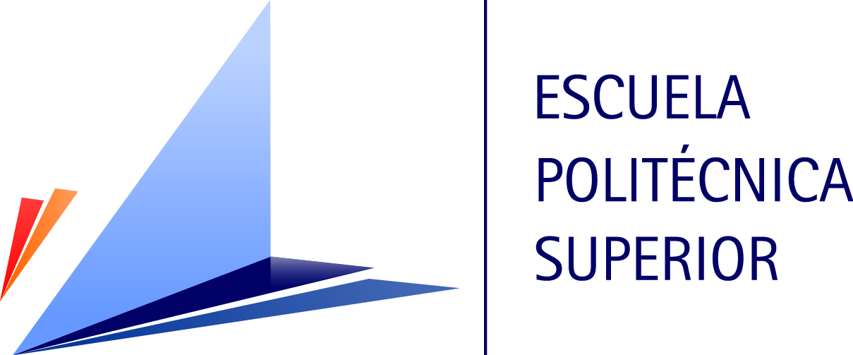

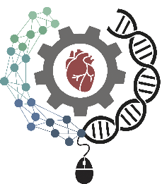

Práctica 1.

Esther Bermejo.

Ingeniería Biomédica. 2023-2024

Enero 2019

Agradecimientos

Resumen

Dedicatoria

Contenido

1. Introducción 6

1.1 Motivación y objetivos 6

2 Marco teórico 7

2.1 Rehabilitación física en personas con daño cerebral 7

2.1.1 Patologías neuromusculares 8

2.1.2 Tipos de rehabilitación física 8

2.1.3 Rehabilitación asistida por robots 9

2.2 Evaluación del control motor basado en electromiografía 9

2.2.1 ¿Qué es la electromiografía? 9

2.2.2 Parámetros musculares medidos con electromiografía 9

2.3 Sistemas de representación anatómica del cuerpo humano en RV 9

2.3.1 ¿Qué es la Realidad Virtual? 9

2.3.2 Aplicaciones de RV usadas en anatomía 9

3 Diseño de la aplicación propuesta 10

3.1 Descripción de la propuesta 10

3.2 Software y hardware empleado 10

3.3 Diseño de la aplicación 10

3.4 Mecánica de la aplicación propuesta 10

3.5 Estructura de la aplicación propuesta (?) 10

4 Validación de la propuesta 11

5 Análisis de costes 12

6 Conclusiones 13

7 Bibliografía 14

**Índice de figuras**

Figura 1. Fases de la Rehabilitación según FEDACE 7

# Introducción

## Motivación y objetivos

# Marco teórico

## Rehabilitación física en personas con daño cerebral

La rehabilitación física es un derecho que figura entre las prestaciones básicas comunes y obligadas del Sistema Nacional de Salud. Debe estar centrada en las necesidades del paciente además de en él mismo para conseguir el objetivo final: vivir con independencia y poder ejercer sus derechos dignamente. El proceso de rehabilitación consta de varias fases (ver Figura 1) y se debe comenzar desde la fase aguda de la lesión y mantener la continuidad a medida que la lesión evoluciona, al principio los recursos serán en su mayoría sanitarios, en la fase subaguda se irán introduciendo recursos sociales hasta que finalmente son estos los que finalizan con la autonomía personal e inclusión.

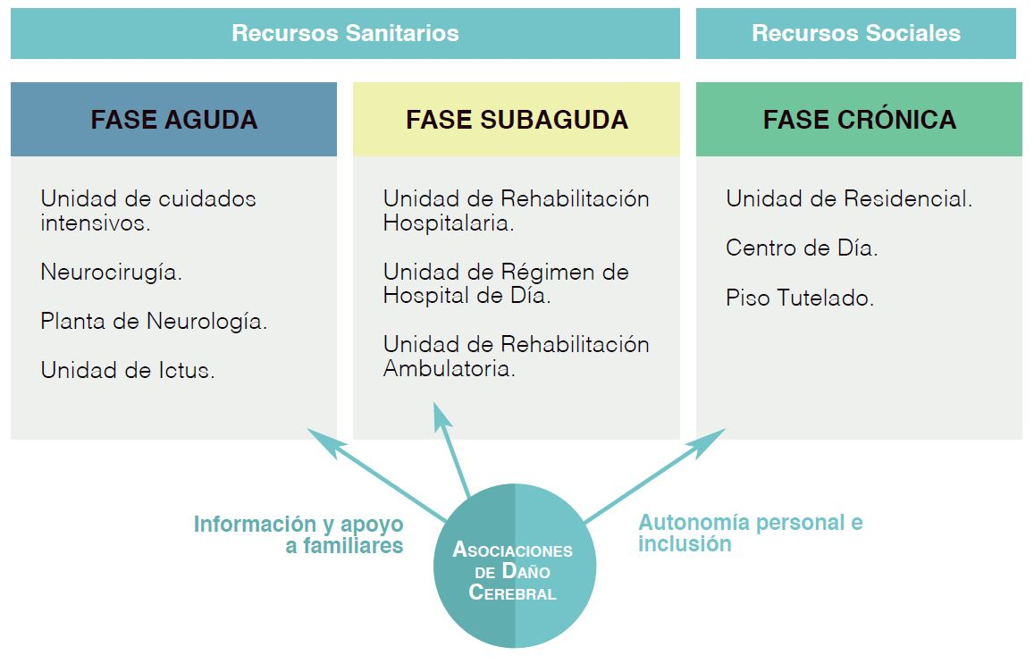

Figura 1. Fases de la Rehabilitación según FEDACE

Este proceso se ajustará todo lo posible al paciente, y finalmente cuando haya finalizado la rehabilitación física se reorientará para alcanzar el siguiente objetivo: preservar la mejoría alcanzada.

La lesión o daño cerebrales puede ser causada por un traumatismo, impacto o sacudida de la cabeza y su sintomatología se puede clasificar en tres niveles leve, moderada o grave entre ellos se encuentran síntomas físicos y psicológicos. Los indicadores de lesión moderada o grave son:

* Dolor de cabeza que empeora o no desaparece.
* Vómitos o náuseas repetidos.
* Convulsiones o espasmos
* No poder despertarse del sueño
* Pupilas más dilatadas de lo normal en uno o ambos ojos.
* Problemas para hablar
* Debilitación o entumecimiento en brazos y piernas.
* Pérdida de coordinación
* Aumento de la confusión, inquietud o agitación.

En la rehabilitación física se aborda el desarrollo de fuerza física, coordinación y flexibilidad. La movilización y temprana terapia de rehabilitación son cada vez más críticas para la lesión cerebral consiguiendo un mejor pronóstico funcional, en concreto dentro de las 48 horas tras el inicio. Esta está recomendada a menos que el manejo sistémico sea primordial, como la inestabilidad hemodinámica, sangrado activo o aumento de la presión intracraneal.

### Patologías neuromusculares

Las patologías neuromusculares según la ASEM (Federación Española de Enfermedades Neuromusculares) quedan definidas como un conjunto de 150 patologías que se caracterizan por la pérdida de fuerza muscular y son causadas por afecciones de la musculatura y del sistema nervioso. Son enfermedades causadas por genética, alteraciones genómicas o adquiridas.

La mayoría de las enfermedades neuromusculares son crónicas y, en un alto porcentaje, degenerativas, lo que provoca diferentes grados de discapacidad, pérdida de autonomía personal y una carga psicosocial considerable. Los tratamientos para estas patologías son mayormente paliativos, no curativos, y su disponibilidad es muy limitada, lo que dificulta el acceso a ellos. Según la ASEM, más del 50% de estos trastornos se manifiestan en la infancia, aunque pueden aparecer en cualquier etapa de la vida.

En España, aproximadamente 60.000 personas padecen alguna enfermedad neuromuscular, siendo estas las más prevalentes dentro de las enfermedades raras o poco comunes. Entre las principales enfermedades neuromusculares se encuentran las amiotrofias espinales, distrofias musculares, enfermedades musculares inflamatorias, miopatías, miositis osificante progresiva, neuropatías hereditarias sensitivo-motoras, trastornos de la unión neuromuscular y parálisis periódicas familiares.

El grado de afectación que cada patología tiene en el paciente depende del tipo de enfermedad, y las terapias de rehabilitación son cada vez más especializadas y complejas, lo que exige un abordaje integral en distintos niveles de atención.

### Tipos de rehabilitación física

Las terapias de rehabilitación evolucionan, se vuelven más complejas, pero también más eficaces. Existen varios tipos de rehabilitación y cada uno está diseñado para responder a una condición particular. Los principales tipos de terapia de rehabilitación son ortopédica, neurológica, reumatológica y cardiorrespiratoria.

La rehabilitación ortopédica se centra en mejorar la función del sistema músculo esquelético, en concreto en recuperar la fuerza, flexibilidad y rango de movilidad, en definitiva, en acortar lo máximo posible el tiempo de recuperación y mejorar la calidad de vida de los pacientes. Cada terapia de rehabilitación debe ajustarse al tipo de lesión, a la gravedad y a las necesidades de cada paciente.

Al igual que la rehabilitación ortopédica, la terapia de rehabilitación neurológica también es muy específica para cada paciente. Los pacientes objetivo de esta terapia son personas que han sufrido daño cerebral adquirido, alguna lesión del sistema nervioso central o alguna enfermedad neurodegenerativa. La terapia de rehabilitación neurológica facilita la reconexión de células neuronales despues de una lesión, esto brinda independencia al paciente y es un punto clave en la integración social. Todo ello sucede gracias a la plasticidad neuronal, es la capacidad de las neuronas y del cerebro para adaptarse a cambios recuperando funciones perdidas con independencia de la edad. A causa de la plasticidad neuronal la terapia de rehabilitación neurológica es imprescindible para aquellos pacientes con daño cerebral.

Por otro lado, la terapia de rehabilitación reumatológica según la SER (Sociedad Española de Reumatología) tiene como objetivo entrenar a personas que presentan discapacidad o que no son capaces de adaptarse a su entorno, realizando además una intervención en su entorno inmediato y en su entorno social para facilitar su integración. Es clave que esta terapia tenga un orden establecido por un médico y sea continua para maximizar la recuperación en aspectos funcionales, físicos, psíquicos, educacionales, sociales y profesionales . La finalidad de este proceso es que después de reintegrar al paciente en la sociedad este se pueda percibir como un miembro productivo de la comunidad. Las principales patologías que se tratan en terapia de rehabilitación reumatológica es artritis reumatoide, fibromialgia, patología del manguito rotador y tendinitis calcificante del hombre. Las metas de este tipo de terapia son el alivio del dolor por medios físicos, mantenimiento o recuperación de la función muscular y articular, prevención de deformidades y déficits musculares, restaurar la autonomía funcional, y en definitiva mejorar la calidad de vida del paciente.

De la misma forma que la terapia de rehabilitación neurológica la rehabilitación cardiaca es muy personalizada, en algunos casos los programas han de ser diseñados a medida del paciente. Este tipo de terapia es recomendada por la *American Heart Association* (Asociación Americana del Corazón) y el *American College of Cardiology* (Colegio Estadounidense de Cardiología) tras haber sufrido un episodio cardíaco como puede ser un infarto de miocardio o una intervención cardíaca. El entrenamiento con ejercicios, la educación sobre un estilo de vida saludables o apoyo emocional son algunos de los puntos que se tratan en este tipo de programas.

* Rehabilitación de tipo reumatológico
* Rehabilitación de tipo cardiorrespiratorio

<https://www.iriteb.com/que-tipos-de-rehabilitacion-existen/>

### Rehabilitación asistida por robots

## Evaluación del control motor basado en electromiografía

### ¿Qué es la electromiografía?

### Parámetros musculares medidos con electromiografía

## Sistemas de representación anatómica del cuerpo humano en RV

### ¿Qué es la Realidad Virtual?

### Aplicaciones de RV usadas en anatomía

# Diseño de la aplicación propuesta

## Descripción de la propuesta

## Software y hardware empleado

## Diseño de la aplicación

## Mecánica de la aplicación propuesta

## Estructura de la aplicación propuesta (?)

# Validación de la propuesta

# Análisis de costes

# Conclusiones

# Bibliografía

Asem. (29 de Julio de 2024). *¿Qué son las enfermedades neuromusculares?* Obtenido de https://www.asem-esp.org/que-son/

Barros, G., Moreira, I., & Ríos, R. (1 de Septiembre de 2018). Tratamiento - rehabilitación y manejo global de las enfermedades neuromusculares. *Revista Médica Clínica Las Condes, 29*(5), 560-569. doi:10.1016/j.rmclc.2018.07.005

FEDACE. (s.f.). *El proceso de rehabilitación del daño cerebral.* Obtenido de https://fedace.org/rehabilitacion_dano_cerebral.html

Hospital Galenia. (25 de Mayo de 2021). *¿Qué es una rehabilitación física ortopédica?* Obtenido de https://hospitalgalenia.com/que-es-una-rehabilitacion-fisica-ortopedica/

Iaccarino, M. A., Bhatnagar, S., & Zafonte, R. (s.f.). *Rehabilitation after traumatic brain injury*. Obtenido de https://pubmed.ncbi.nlm.nih.gov/25702231/

Irited. (22 de Noviembre de 2023). *¿Qué tipos de rehabilitación existen?* Obtenido de https://www.iriteb.com/que-tipos-de-rehabilitacion-existen/

Mayo Clinic. (s.f.). *Rehabilitación Cardíaca*. Obtenido de Rehabilitación Cardíaca: https://www.mayoclinic.org/es/tests-procedures/cardiac-rehabilitation/about/pac-20385192

MedlinePlus. (s.f.). *Lesión cerebral traumática*. Obtenido de https://medlineplus.gov/spanish/traumaticbraininjury.html

Paolacabralt. (21 de Febrero de 2024). *Rehabilitación Neurológica ¿Qué efectos tiene intensificarla?* Obtenido de https://neuralintensive.com/blog/que-efectos-tiene-intensificar-la-rehabilitacion-neurologica/

SER (Sociedad Española de Reumatología). (s.f.). *Rehabilitación*. Obtenido de https://www.ser.es/wp-content/uploads/2016/08/Rehabilitacion.pdf